DL 07/005 číslo filmu: P07005

Distribuční společnost SPI International Czech Republic uvádí
americký film

Most do země Terabithia
Žánr: dobrodružný, rodinný, fantasy Originální název: Bridge to Terabithia

Premiéra 15. března 2007
Režie: Gabor Csupo
Scénář: David Paterson, Jeff Stockwell, podle knihy Katherine Paterson
Kamera: Michael Chapman
Hudba: Aaron Zigman
Střih: John Gilbert
Producent: Lauren Levine, Hal Lieberman
Hrají:
AnnaSophia Robb (Leslie Burke), Josh Hutcherson (Jesse Aaron), Zooey Deschanel (Miss Edmunds), Lauren Clinton (Janice Avery), Bailee Madison (Maybelle Aarons)

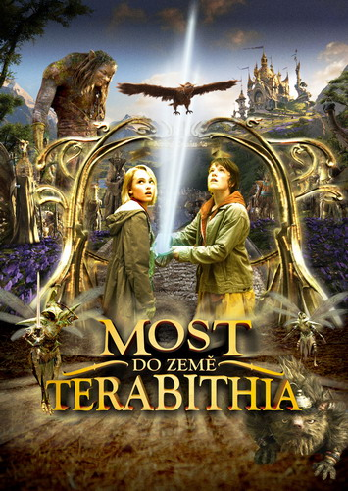

Zavřete oči a vstupte do světa fantazie.

Film je adaptací celosvětově úspěšného bestselleru Katherine Patersonové Bridge to Terabithia, koprodukovaný dvěma předními filmovými studii Walt Disney Pictures a Walden Media, která se nedávno podepsala pod celosvětově úspěšným kinohitem Letopisy Narnie: Lev, čarodějnice a skříň. Dva hlavní představitelé, Jess a Leslie, vytvoří imaginární království Terabithia, plné kouzelných bytostí, v kterém se stanou králem a královnou.

Pod tvorbu nádherných paláců, mystických bytostí a zázračné přírody se podepsalo oscarové studio Weta Digital ve Wellingtonu, Nový Zéland, z jehož dílny vyšly kinohity jako Pán Prstenů 1-3, King Kong a mnohé další. Film je celovečerním debutem talentovaného režiséra, který má na svém kontě nominaci na Oscara a cenu Emmy - Gabora Csupa. Film se stejně jako Pán Prstenů 1-3 natáčí ve West Aucklandu, na Novém Zélandu v lesích Riverhead.

USA, 2007, 95 min., 1:1,85, DTS, Dolby Digital, SDDS, český dabing, přístupné, 20 kopií
http://disney.go.com/disneypictures/terabithia/

